Приложение 3
Тест (уровень А и В), укажите пары «функция-график производной этой функции»
Уровень А: 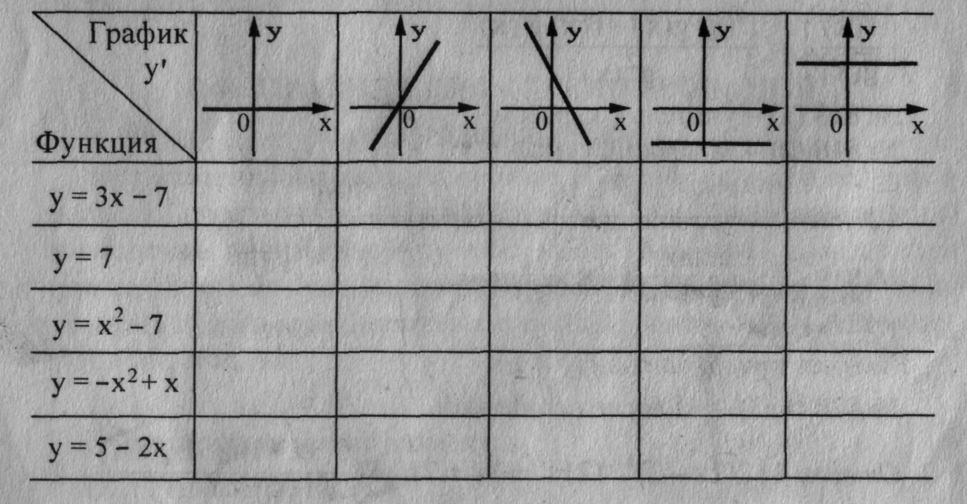
Уровень В:
